Taller laboratorio de informatica

Profesora : Andrea Gomes

Nombre y apellido : Lisandro Luna

Fecha : 09/06/22

ACTIVIDADES :

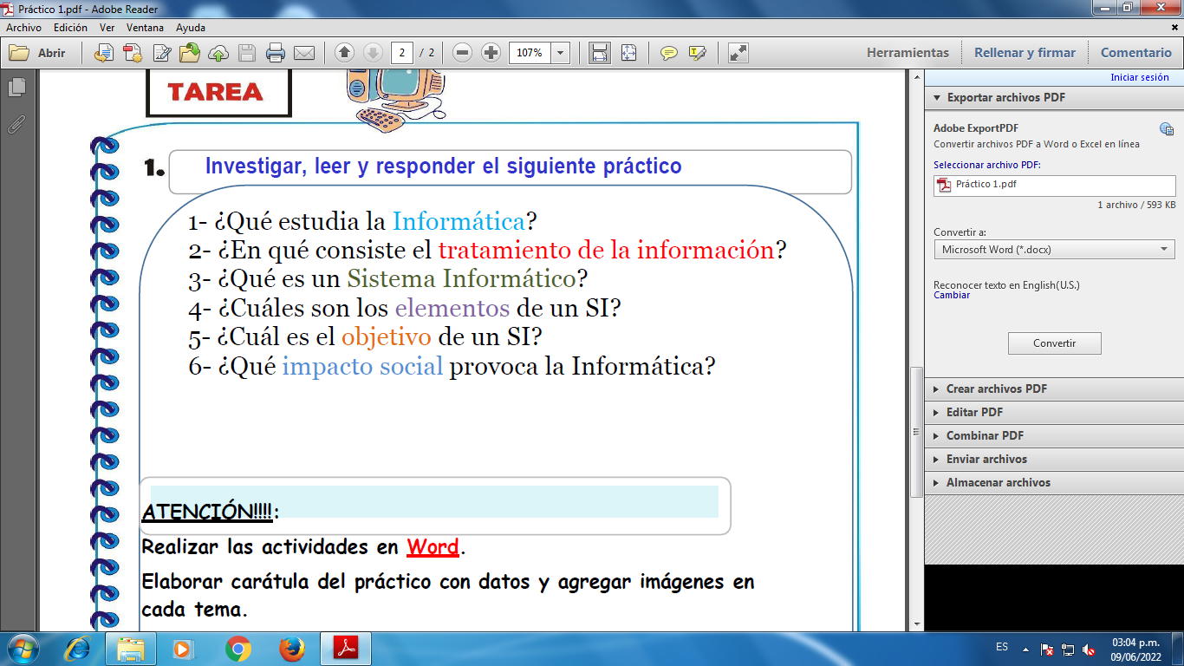

1-¿Qué es lo que estudia la informática?
¿Qué es la carrera en Informática? La licenciatura en Informática prepara a profesionistas que se encuentran capacitados para analizar, procesar y solucionar problemas que tengan relación con la administración, procesamiento y almacenamiento de la informacion digital.
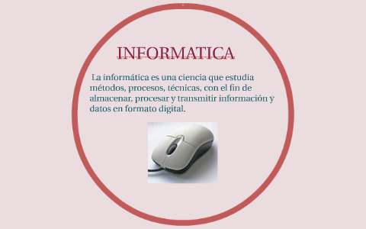

2-Cuál es la función de la informática?
Automatizar todo tipo de procesos y sistemas para gestionar datos: Con lo que conseguimos aumentar enormemente la productividad, la velocidad en la creación y manejo de tareas y además evitamos muchos errores humanos.

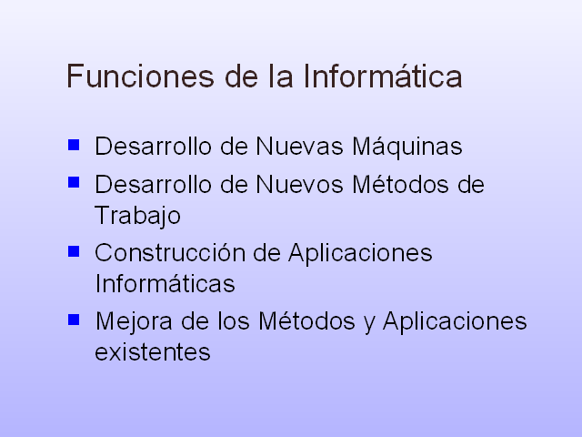

3-Un sistema informático es un sistema que permite almacenar y procesar información; es el conjunto de partes interrelacionadas: hardware, software y personal informático.

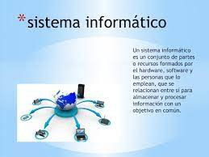

4- Los elementos que interactúan entre sí son: el equipo computacional (cuando este disponible), el recurso humano, los datos o información fuente, programas ejecutados por las computadoras, las telecomunicaciones y los procedimientos de políticas y reglas de operación

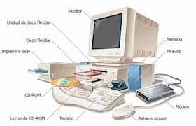

5- Un sistema de información tiene como principal objetivo la gestión, y administración de los datos e información que lo componen. Lo importante es poder recuperar siempre esos datos, y que además se tenga un fácil acceso a ellos con total seguridad.5 may 2020

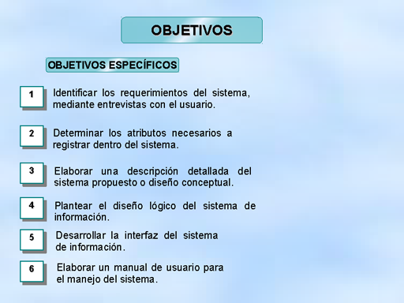

6- En la actualidad, la informática se usa en todos los trabajos y en casi todos los ambientes por los que nos movemos. Sin duda la mayor ventaja que nos ha ofrecido es el poder comunicarnos más fácilmente y el poder compartir toda la información que queramos con todo el mundo.
